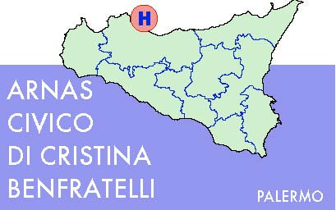 | Medicina Trasfusionale  “Civico, Benefratelli Di Cristina”  U.O.S. AFERESI
Data 08/10/2013  Ultima revisione | Elenco materiale per procedura di PLASMAEXCHANGE a letto del paziente | M-MT-AFE-023

A carico dell’U.O. che ospita il paziente

- Cartella Clinica
- Esami ematochimici recenti:
  - Emocromo
  - Elettroliti
  - Calcemia
  - Pt-Ptt-Fibr
- Laccio emostatico
- Disinfettante clorexidina
- Telini sterili
- Garze sterili
- Garze non sterili
- Guanti sterili (misure: 6 - 6½ - 7)
- Guanti monouso
- Siringhe da 2,5-10 ml
- Fiale di Calcio gluconato
- Fisiologica in fiale o flaconi da 100 ml
- Cerotto
- Tappini chiusura catetere
- Eparina
- Klemmer

A carico dell’U.O. di Medicina Trasfusionale
- Scheda paziente e consenso informato
- Kit raccolta
- ACD (500 ml)
- Aghi fistola
- Palline di gomma

